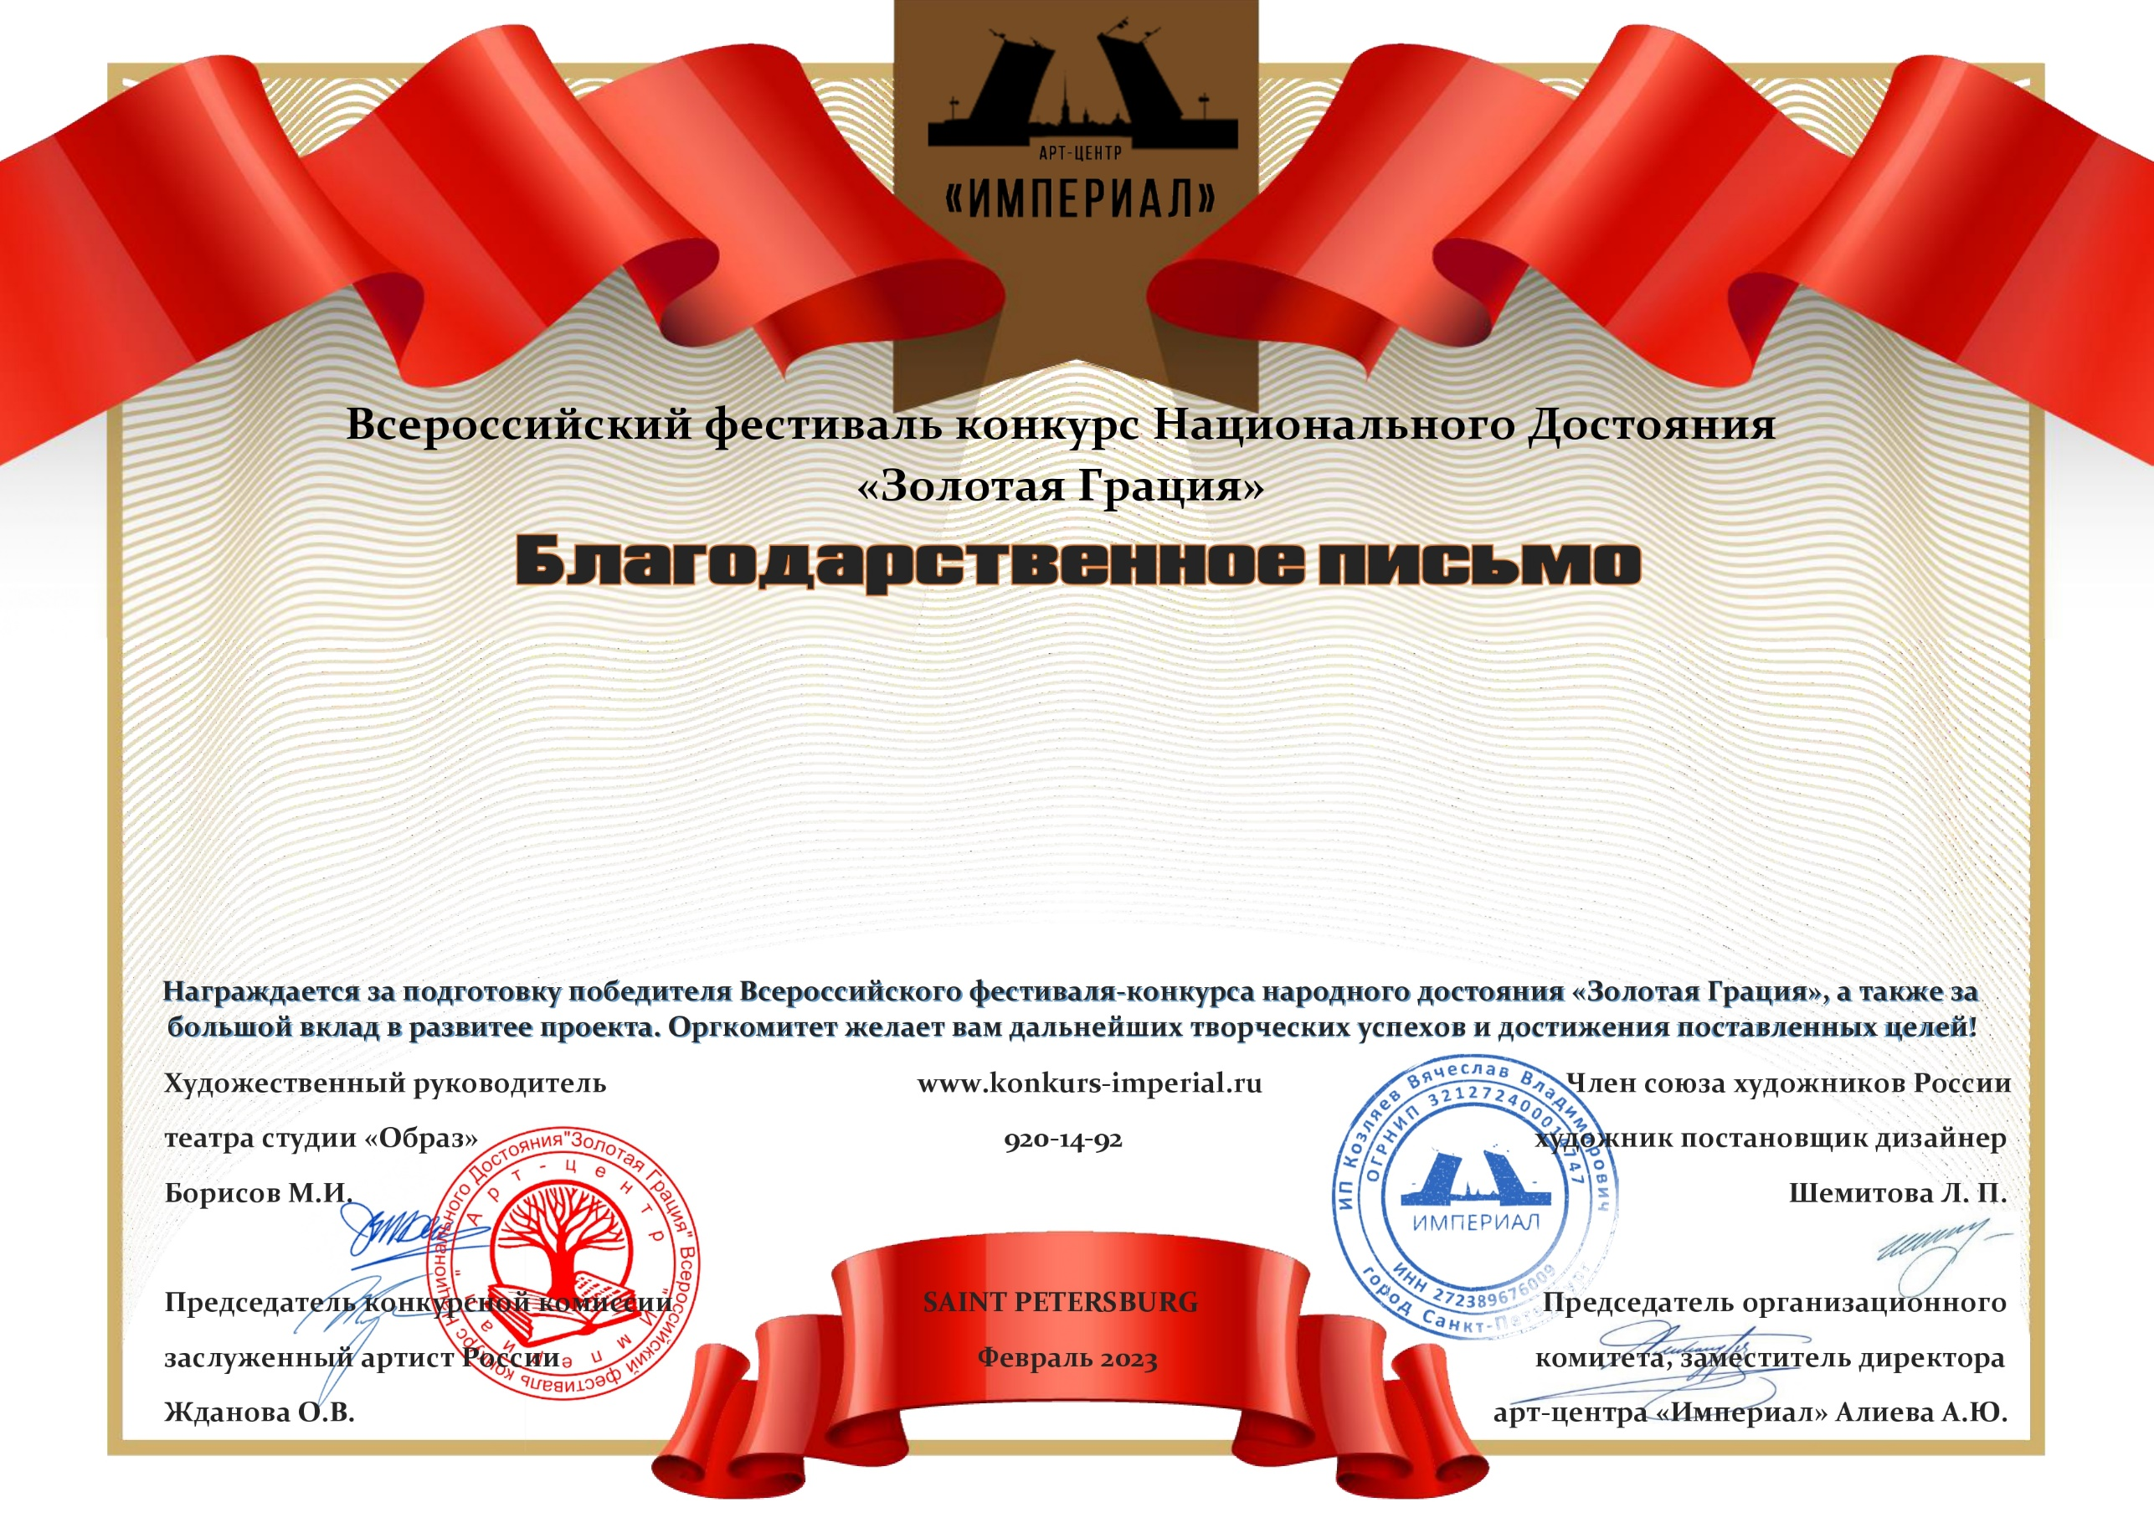
Серия ЗГ; № 32114

(МБУК и Т «Нюксенский этнокультурный центр Пожарище» Вологодская область, Нюксенский район, д. Пожарище)

